Program Studi Teknik Informatika Nama :…………………………
Sekolah Teknik Elektro dan Informatika NIM :…………………………
Institut Teknologi Bandung T.tangan:…………………………
Solusi Kuis ke-2 IF1220 Matematika Diskrit (3 SKS) – Induksi Matematika, Deretan, Rekursi, dan Relasi rekuens, Aljabar Boolean
Dosen: Rinaldi, Arrival Dwi Sentosa
Kamis, 10 April 2025
Waktu: 95 menit

- Buktikan dengan induksi matematika bahwa untuk setiap bilangan bulat positif $n$, berlaku (15)
$$1^{3} + 2^{3} + 3^{3} + … + n^{3} = (\frac{n\left(n+1\right)}{2})^{2}$$
Jawaban:
Basis induksi:
n = 1
$1^{3}= (\frac{1\left(1+2\right)}{2})^{2} = 1$, terbukti untuk n = 1
Langkah induksi:
Asumsi ${p\left(n\right)= 1}^{3} + 2^{3} + 3^{3} + … + n^{3} = (\frac{n\left(n+1\right)}{2})^{2}$ adalah benar. Harus ditunjukkan bahwa $p\left(n+1\right)$ juga benar.
$${p\left(n+1\right)= 1}^{3} + 2^{3} + 3^{3} + … + n^{3}+(n+1)^{3}$$
$$p(n+1) = (\frac{n\left(n+1\right)}{2})^{2}+(n+1)^{3}$$
$$p\left(n+1\right)= \frac{n^{2}(n+1)^{2}}{4}+\frac{4(n+1)^{3}}{4}$$
$$p\left(n+1\right)=\frac{(n+1)^{2}(n^{2}+4(n+1))}{4}$$
$$p\left(n+1\right)=\frac{(n+1)^{2}(n^{2}+4n+4)}{4}$$
$$p\left(n+1\right)=\frac{(n+1)^{2}(n+2)^{2}}{2^{2}}$$
$$p(n+1)=(\frac{\left(n+1\right)\left(n+2\right)}{2})^{2}$$
Maka terbukti bahwa untuk semua bilangan bulat positif $n$, berlaku
$$1^{3} + 2^{3} + 3^{3} + … + n^{3} = (\frac{n\left(n+1\right)}{2})^{2}$$

- Untuk $n≥4$, buktikan dengan induksi matematika bahwa $n!>2^{n}$ (10)

Jawaban:
Basis induksi $\left(n=4\right)$:
$$4!>2^{4}$$
$$24>16$$
Benar untuk n = 4.

Langkah induksi:
Periksa untuk $n=k+1$
$$\left(k+1\right)!>2^{k+1}$$
$$\left(k+1\right)\left(k\right)!>\left(2\right)\left(2^{k}\right)$$
Gunakan hipotesis induksi $n!≥2^{n}$
$$k+1>2$$
Karena basis induksi memiliki nilai $n≥4$, maka $n+1≥5$
$$k+1≥5>2$$
Ini membuktikan bahwa $\left(k+1\right)!>2^{k+1}$

- Diketahui $\sum_{i=1}^{n}{i^{3}}={\left(\sum_{i=1}^{n}{i}\right)}^{2}$. Hitung $\left(1+2+3+…+999+1000\right)-\left(1^{3}+2^{3}+3^{3}+…+{39}^{3}+{40}^{3}\right)$ (10)

Jawaban:

$$\frac{1000*1001}{2}-{\left(\frac{40*41}{2}\right)}^{2} = 500500-672400 = -171900$$

- Lab Kuantum ITB sedang membangun jaringan komputer kuantum. Karena sifat keterikatan kuantum, setiap komputer baru yang ditambahkan ke jaringan harus membuat koneksi dengan komputer yang ada mengikuti aturan tertentu. Direktur Lab telah m enentukan bahwa jumlah koneksi baru yang diperlukan saat menambahkan komputer ke-n ke jaringan mengikuti pola yang kompleks. Secara khusus, jumlah koneksi baru C(n) yang diperlukan untuk komputer ke-n sama dengan tiga kali koneksi yang diperlukan untuk komputer ke-(n -1) dikurangi dua kali koneksi yang diperlukan untuk komputer ke-(n – 2). Ketika komputer ke-2 ditambahkan, dibutuhkan 5 koneksi. Ketika komputer ke-3 ditambahkan, dibutuhkan 13 koneksi. Laboratorium perlu merencanakan sumber daya untuk memperluas jaringan. (15)
Pertanyaan:
- Tuliskan relasi rekursif untuk C(n), jumlah koneksi yang dibutuhkan untuk komputer ke-n.
- Selesaikan relasi rekursif ini untuk menemukan ekspresi persamaan matematika untuk C(n).
- Sebuah lab memiliki cukup bahan untuk 100 koneksi. Berapa jumlah maksimum komputer yang dapat mereka tambahkan ke dalam jaringan yang lab tersebut miliki?

Jawaban:
Sebuah laboratorium penelitian sedang membangun jaringan komputer kuantum dengan koneksi yang mengikuti pola berikut:
- Jumlah koneksi baru C(n) yang dibutuhkan untuk komputer ke-n sama dengan tiga kali koneksi yang dibutuhkan untuk komputer ke (n-1) dikurangi dua kali koneksi yang dibutuhkan untuk komputer ke (n-2).
- Ketika komputer ke-2 ditambahkan, dibutuhkan 5 koneksi (C(2) = 5)
- Ketika komputer ke-3 ditambahkan, dibutuhkan 13 koneksi (C(3) = 13)
- Tuliskan relasi pengulangan untuk C(n)
Dari deskripsi masalah, kita tahu bahwa:
- C(n) = 3-C(n -1) - 2 - C(n - 2)
- Kondisi awal: C(2) = 5 dan C(3) = 13

- Selesaikan relasi perulangan ini untuk menemukan ekspresi bentuk tertutup untuk C(n)
Temukan persamaan karakteristik
Untuk relasi perulangan C(n) = 3 - C(n-1) - 2 - C(n-2), persamaan karakteristiknya adalah:

r² - 3r + 2 = 0

Faktorkan dan selesaikan akar-akarnya
r² - 3r + 2 = 0 → (r - 2)(r - 1) = 0
r = 2 atau r = 1
Karena kita memiliki dua akar-akar riil yang berbeda (r₁ = 2 dan r₂ = 1), maka penyelesaian umumnya adalah:
C(n) = α(2)^{n} + β(1)^{n} = α(2)^{n} + β

Terapkan syarat-syarat awal untuk mencari α dan β
Kita tahu bahwa:
- C(2) = 5
- C(3) = 13
Subtitusi nilai:
C(2) = α(2)² + β = 4α + β = 5 ... (1)
C(3) = α(2)³ + β = 8α + β = 13 ... (2)

Dari persamaan (2) - persamaan (1):
8α + β - (4α + β) = 13 - 5
4α = 8
α = 2

Subtitusi α = 2 kembali ke dalam persamaan (1):
4(2) + β = 5
8 + β = 5
β = -3

Jadi, solusi relasi rekurens adalah :
C(n) = 2(2)^{n} - 3 = 2 ^{(n + 1)} - 3

Periksa solusi
Cek solusi dengan memasukkan nilai-nilai awal:
- Untuk n = 2: C(2) = 2⁽²⁺¹⁾ - 3 = 2³ - 3 = 8 - 3 = 5 ✓
- Untuk n = 3: C(3) = 2⁽³⁺¹⁾ - 3 = 2⁴ - 3 = 16 - 3 = 13 ✓

- Gunakan fungsi yang sudah kita temukan sebelumnya.
Perhitungan jumlah koneksi untuk setiap komputer:
- C(2) = 2⁽²⁺¹⁾ - 3 = 8 - 3 = 5 koneksi
- C(3) = 2⁽³⁺¹⁾ - 3 = 16 - 3 = 13 koneksi
- C(4) = 2⁽⁴⁺¹⁾ - 3 = 32 - 3 = 29 koneksi
- C(5) = 2⁽⁵⁺¹⁾ - 3 = 64 - 3 = 61 koneksi
Perhitungan total koneksi kumulatif:
- Total untuk komputer ke-2: 5 koneksi
- Total untuk komputer ke-2 sampai ke-3: 5 + 13 = 18 koneksi
- Total untuk komputer ke-2 sampai ke-4: 5 + 13 + 29 = 47 koneksi
- Total untuk komputer ke-2 sampai ke-5: 5 + 13 + 29 + 61 = 108 koneksi
Karena total koneksi untuk menambahkan komputer ke-2 sampai ke-4 adalah 47 koneksi (kurang dari 100), sedangkan total koneksi untuk menambahkan komputer ke-2 sampai ke-5 adalah 108 koneksi (lebih dari 100), maka jumlah maksimum komputer yang dapat ditambahkan adalah 3 komputer (yaitu komputer ke-2, ke-3, dan ke-4).
Jadi, dengan 100 koneksi, lab dapat memiliki maksimal 4 komputer dalam jaringan (1 komputer awal ditambah 3 komputer baru).

- Seorang teman dari Teknik Elektro memberikan kalian sebuah rangkaian (gambar di bawah). Kalian diminta untuk menyederhanakan rangkaian ini untuk menghemat biaya yang diperlukan untuk membeli komponen rangkaian. Komponen yang tersedia hanya terdiri dari gerbang NOT, AND, dan OR.  - Ubahlah rangkaian di atas menjadi sebuah fungsi boolean.  - Buatlah Truth Table dan Peta Karnaugh dari persamaan tsb  - Tentukan fungsi boolean yang telah disederhanakan dalam bentuk baku SOP dan POS, serta gambarkan rangkaian logikanya.  - Jika harga sebuah gerbang NOT, AND, dan OR secara berurutan adalah Rp5000, Rp9000, dan Rp8000, tentukan fungsi penyederhanaan mana (SOP atau POS) yang memiliki total harga komponen yang paling ideal. | 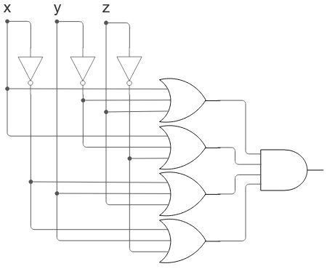  (20)

Jawaban:

- $f\left(x,y,z\right)=\left(x+y^{'}+z\right)\left(x+y^{'}+z^{'}\right)\left(x^{'}+y+z\right)\left(x^{'}+y+z^{'}\right)$
- Truth table:
x | y | z | f
0 | 0 | 0 | 1
0 | 0 | 1 | 1
0 | 1 | 0 | 0
0 | 1 | 1 | 0
1 | 0 | 0 | 0
1 | 0 | 1 | 0
1 | 1 | 0 | 1
1 | 1 | 1 | 1
Peta karnaugh:
x \ yz | 00 | 01 | 11 | 10
0 | 1 | 1 | 0 | 0
1 | 0 | 0 | 1 | 1

- Bentuk SOP: $f\left(x,y,z\right)=x^{'}y^{'}+xy$
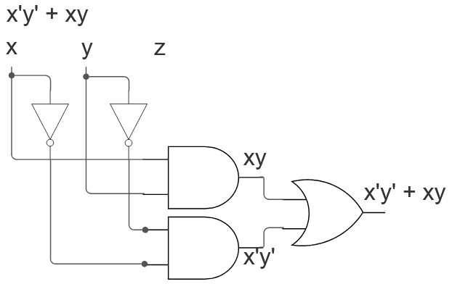
Bentuk POS: $f\left(x,y,z\right)=\left(x+y^{'}\right)\left(x^{'}+y\right)$
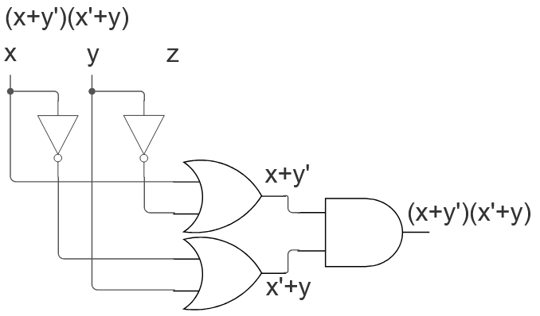
- NOT = Rp5000
AND = Rp9000
OR = Rp8000
Bentuk SOP: 2 NOT, 2 AND, 1 OR
Harga SOP = 2 * Rp5000 + 2 * Rp9000 + Rp8000
= Rp36000
Bentuk POS: 2 NOT, 1 AND, 2 OR
Harga POS = 2 * Rp5000 + 2 * Rp8000 + Rp9000
= Rp35000
Harga fungsi penyederhanaan bentuk POS $f\left(x,y,z\right)=\left(x+y^{'}\right)\left(x^{'}+y\right)$ lebih murah sehingga fungsi ini merupakan fungsi paling ideal. 😃

- Buktikan dua hukum penyerapan di bawah ini dengan menggunakan hukum-hukum aljabar boolean bahwa untuk sembarang elemen a dan b dari aljabar boolean, maka kesamaan berikut benar: (10)
- a + ab = a
- a(a + b) = a

Jawaban:

- $a+ab=a$
$= a .1+ab$ hukum identitas
$=a\left(1+b\right)$ hukum distributif
$=a .1$ hukum identitas
$=a$ hukum identitas
- $a\left(a+b\right)$
$=\left(a+0\right)\left(a+b\right)$ hukum identitas
$=a+0 .b$ hukum distributif
$=a+0$ hukum dominasi
$=a$ hukum identitas

- Sebuah perusahaan teknologi menggunakan sistem otomatis untuk mendeteksi potensi ancaman keamanan dalam jaringannya. Sistem ini dirancang untuk mencegah akses yang mencurigakan dan melindungi data sensitif dari potensi peretasan. Untuk melakukan deteksi dini, sistem memantau empat parameter utama:
- Aktivitas Login Tidak Biasa (L) → Terjadi jika ada upaya login dari perangkat atau lokasi yang tidak dikenal.
- Percobaan Akses ke Data Sensitif (D) → Terjadi jika pengguna mencoba mengakses informasi yang dilindungi tanpa izin yang sah.
- Penggunaan VPN dari Lokasi Tidak Dikenal (V) → Terjadi jika koneksi ke jaringan perusahaan menggunakan VPN yang tidak terverifikasi.
- Trafik Data yang Tinggi Secara Mendadak (T) → Terjadi jika ada lonjakan volume data yang dikirim atau diterima dalam waktu singkat.
Sistem akan mengaktifkan mode keamanan tinggi, yang berarti semua akses jaringan akan dibatasi dan administrator akan diberi peringatan, jika setidaknya salah satu dari kondisi berikut terpenuhi:

- Terjadi aktivitas login tidak biasa dan percobaan akses ke data sensitif, tetapi tanpa lonjakan trafik data.
- Terjadi aktivitas login tidak biasa dan penggunaan VPN dari lokasi tidak dikenal.
- Tidak ada percobaan akses ke data sensitif, tetapi penggunaan VPN dari lokasi tidak dikenal dan lonjakan trafik data terjadi.
- Tidak ada aktivitas login tidak biasa.

Buat tabel kebenaran untuk menentukan kapan mode keamanan tinggi diaktifkan dan sederhanakan ekspresi tersebut menggunakan peta Karnaugh untuk mendapatkan bentuk logika yang lebih optimal. (Urutan untuk Tabel Kebenaran adalah L-D-V-T). (Bonus: Gambarkan rangkaian logika berdasarkan ekspresi yang telah disederhanakan)
(20 + 5)

Jawaban:
Misalkan,
L: Aktivitas Login Tidak Biasa
D: Percobaan Akses ke Data Sensitif
V: Penggunaan VPN dari Lokasi Tidak Dikenal
T: Trafik Data yang Tinggi Secara Mendadak

Kondisi ke Ekspresi Boolean
Berdasarkan deskripsi soal, sistem akan mengaktifkan mode keamanan tinggi (output = 1) jika memenuhi salah satu dari kondisi berikut:
- Terjadi aktivitas login tidak biasa dan percobaan akses ke data sensitif, tetapi tanpa lonjakan trafik data:
→ Ekspresi: LDT’
- Terjadi aktivitas login tidak biasa dan penggunaan VPN dari lokasi tidak dikenal:
→ Ekspresi: LV
- Tidak ada percobaan akses ke data sensitif, tetapi penggunaan VPN dari lokasi tidak dikenal dan lonjakan trafik data terjadi:
→ Ekspresi: D’VT
- Tidak ada aktivitas login tidak biasa:
→ Ekspresi: L’
Gabungan semua kondisi menjadi ekspresi Boolean:
f(L,D,V,T) = LDT’ + LV + D’VT + L’

Tabel kebenaran

L | D | V | T | f(L,D,V,T)
0 | 0 | 0 | 0 | 1
0 | 0 | 0 | 1 | 1
0 | 0 | 1 | 0 | 1
0 | 0 | 1 | 1 | 1
0 | 1 | 0 | 0 | 1
0 | 1 | 0 | 1 | 1
0 | 1 | 1 | 0 | 1
0 | 1 | 1 | 1 | 1
1 | 0 | 0 | 0 | 0
1 | 0 | 0 | 1 | 0
1 | 0 | 1 | 0 | 1
1 | 0 | 1 | 1 | 1
1 | 1 | 0 | 0 | 1
1 | 1 | 0 | 1 | 0
1 | 1 | 1 | 0 | 1
1 | 1 | 1 | 1 | 1

Peta Karnaugh

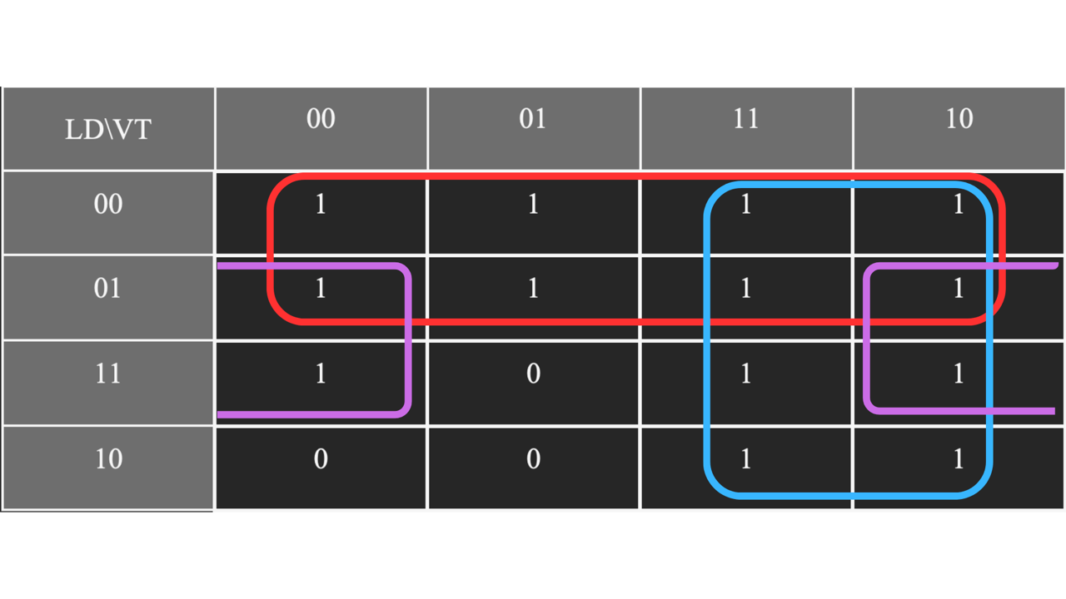
Kotak merah menggambarkan L’, kotak biru menggambarkan V, dan kotak ungu menggambarkan DT’
Maka bentuk logika paling sederhana yang tetap sesuai dengan syarat adalah:
f(L,D,V,T) = L’ + V + DT’

RANGKAIAN LOGIKA

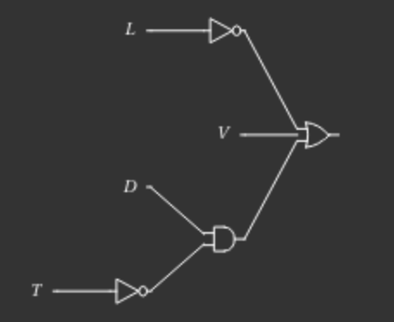

Total Nilai = 100 + bonus 5
========================================================================================
Kerjakan mulai dari halaman dibalik ini, lalu pada kertas tambahan. Jika masih kurang, silakan pakai kertas sendiri

